Fotometrija

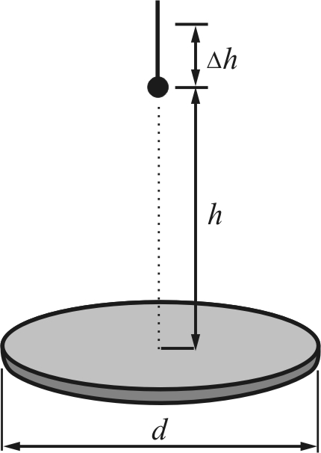
1. Nad sredino okrogle mize visi na višini h=0.8 m majhna svetilka, ki sveti enakomerno v vse smeri.

- Za koliko % se zmanjša osvetljenost sredine mize, če svetilko dvignemo za Δh=0.2 m? (36%)
- Kolikšen je premer mize (d), če je razmerje med največjo in najmanjšo osvetljenostjo na mizi E₁/E₂=2, ko je svetilka na višini h=0.8 m? (1,2 m)

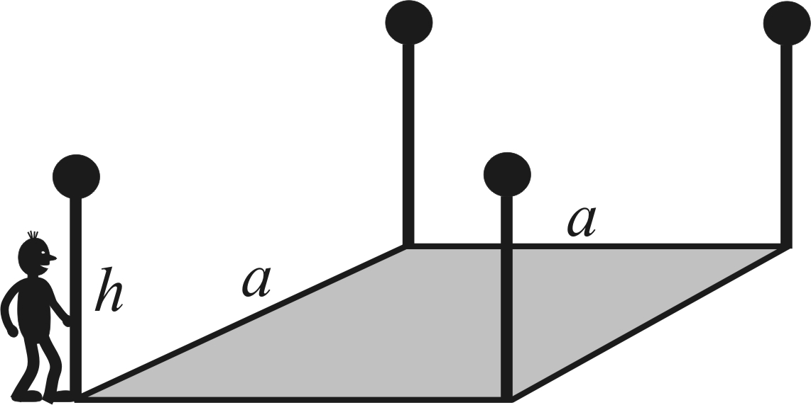
2. Vrt kvadratne oblike s stranico a=5 m osvetljujejo štiri majhne svetilke, ki svetijo v vse smeri enako in so postavljene v vogalih vrta. Kolikšna je osvetljenost vrta pod posamezno svetilko, če so svetilke visoke h=3 m, svetilnost posamezne svetilke pa znaša 250 cd? (37 lx)

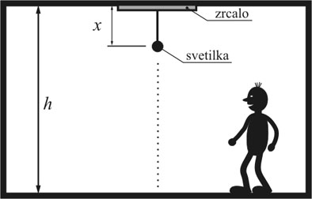

3. Majhna svetilka, ki sveti v vse smeri, visi na stropu sobe. Višina sobe je h=3 m. Če na strop sobe damo ravno zrcalo, se osvetljenost tal pod svetilko poveča za 25%. Na kolikšni oddaljenosti (x) od stropa sobe visi svetilka? (1 m)

